**การถ่ายทอดภูมิปัญญาผู้สูงอายุสู่เยาวชน“ ผู้สูงวัยสอนหลาน ”**

**การสานกระติบข้าวจากต้นกก**

**ผู้สูงอายุเป็นบุคคลทีมีคุณค่าทางสังคม ที่เพียบพร้อมไปด้วยความรู้ และประสบการณ์อันยาวนาน เป็นต้นแบบในการถ่ายทอดความรู้ ประสบการณ์โดยผ่านกระบวนการเรียนรู้ ด้วยวิธีการถ่ายทอดภูมิปัญญาที่ผู้สูงอายุได้เรียนรู้สั่งสมและสืบทอดต่อกันมาจากอดีตถึงปัจจุบัน โดยเฉพาะศิลปหัตถกรรม ด้านภูมิปัญญาการจักสาน คือ การสานกระติบข้าวจากต้นกก ใช้สำหรับบรรจุข้าวเหนียวที่นึ่งสุกแล้วเพื่อรักษาคุณภาพของข้าวเหนียว ถือเป็นงานหัตถกรรมอันทรงคุณค่า อีกหนึ่งภูมิปัญญาท้องถิ่นของผู้สูงอายุ ชุมชนตำบลธาตุ อำเภอวารินชำราบ จังหวัดอุบลราชธานี ที่มีคุณค่าและสร้างรายได้ให้แก่ผู้สูงอายุและชุมชนมาช้านานแล้ว**

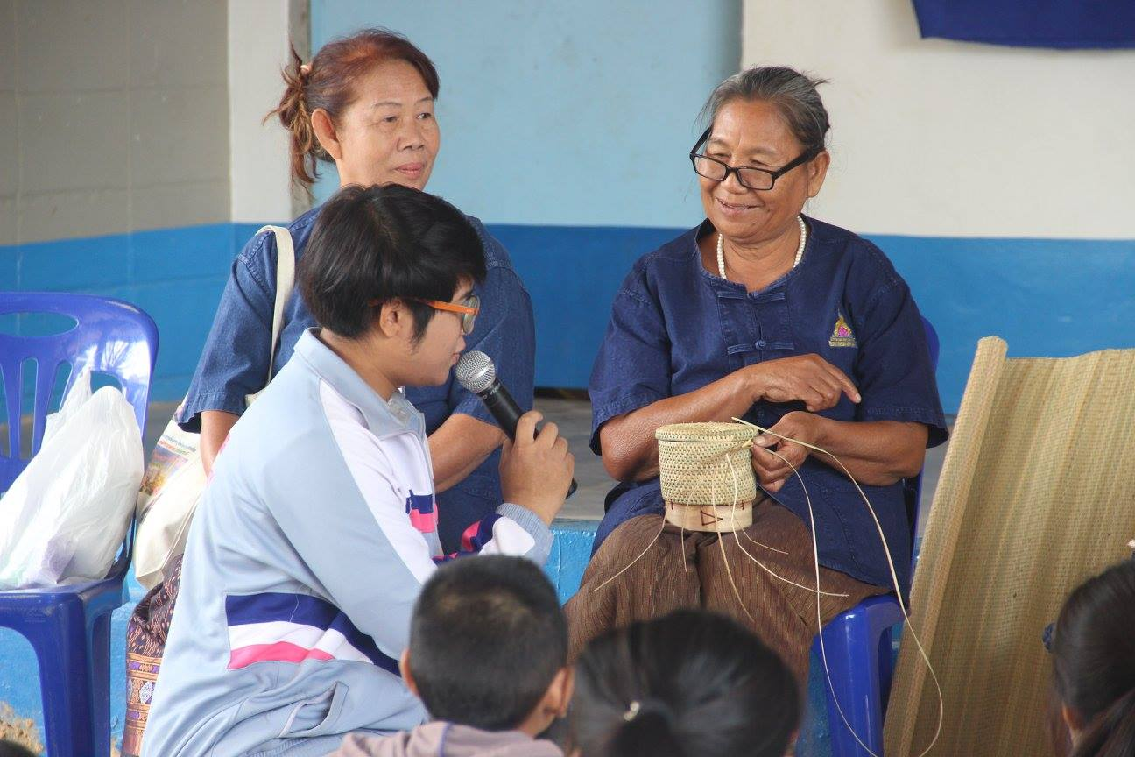

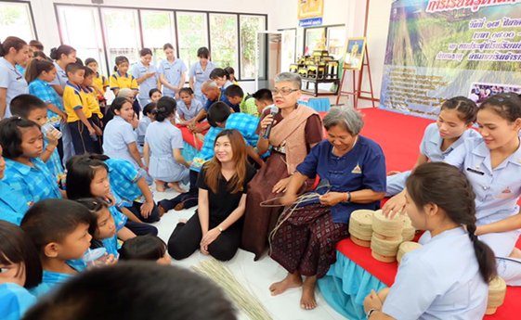 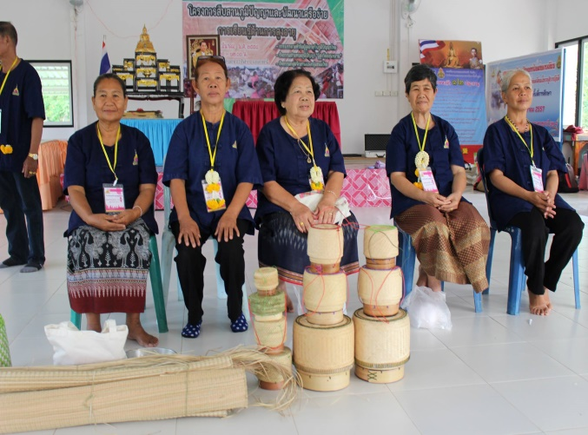

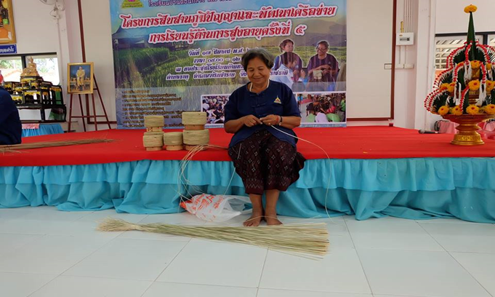 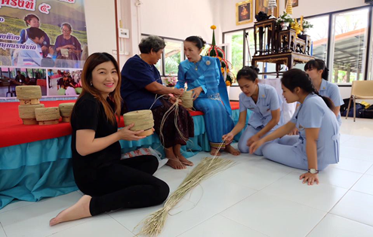

**เอกลักษณ์/จุดเด่นภูมิปัญญาท้องถิ่น**

1. การแปรรูปต้นกกเป็นผลิตภัณฑ์ธรรมชาติในท้องถิ่นไม่มีสารเคมีทำลายสุขภาพมีความแข็งแรง แน่น เหนียว เป็นงานหัตถกรรมด้วยมือ มีความละเอียดและแน่น ใช้บรรจุข้าวเหนียวได้ดีไม่เหนียวติดมือ ถือว่าเป็นภูมิปัญญาท้องถิ่นโดยแท้จริง

2. การสานกระติบข้าวจากต้นกก มีเคล็ดลับที่ทำให้กระติบข้าวไม่ขึ้นรา คือ การนำต้นกก ที่ตัดจากต้นแล้วมาตากแดด พอตากเสร็จก็นำมาจักเป็นเส้นตามขนาดที่ต้องการ แล้วนำมาตากแดดอีกครั้ง ต่อจากนั้นพอสานเป็นตัวกระติบข้าวเสร็จแล้วก็จะนำไปตากแดดอีกครั้งหนึ่ง ซึ่งการทำแบบนี้จะทำให้กระติบข้าวไม่ขึ้นรา เวลาสานจะพรมน้ำเพื่อป้องกันเส้นกกหัก มีความอ่อนนุ่ม และเพิ่มความแข็งแรงของกระติบข้าว

